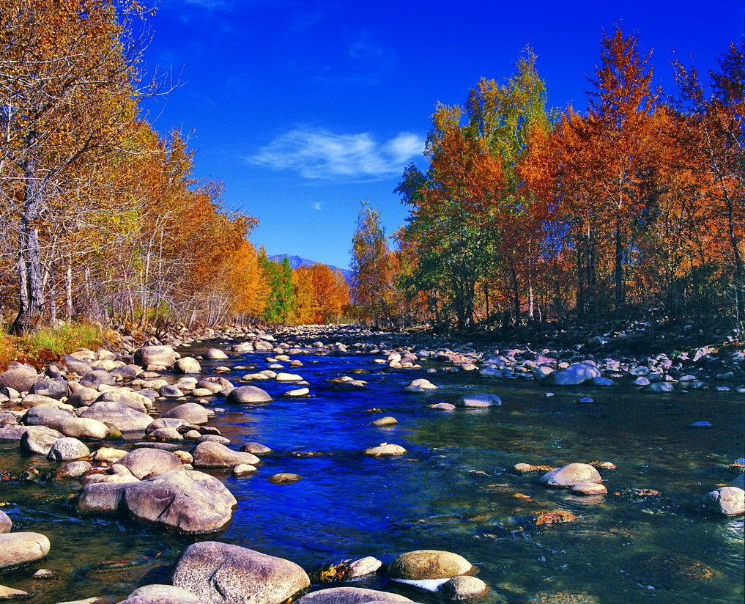
苏州老年大学万寿宫诗友会
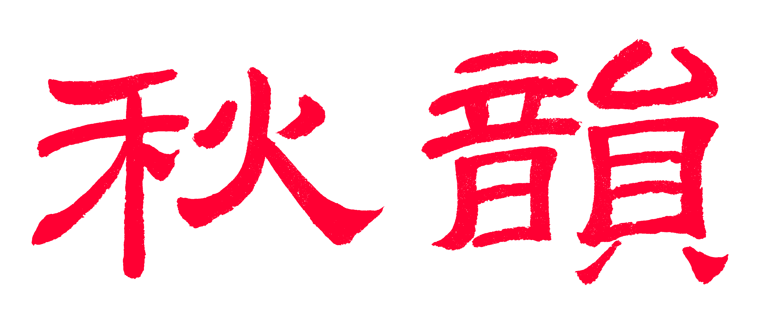电子版第28期

唐诗宋词元曲欣赏班主办
指 导 老 师 ：王立中 顾问：邢烈
本期责任编辑：侯国达（电子版）

：

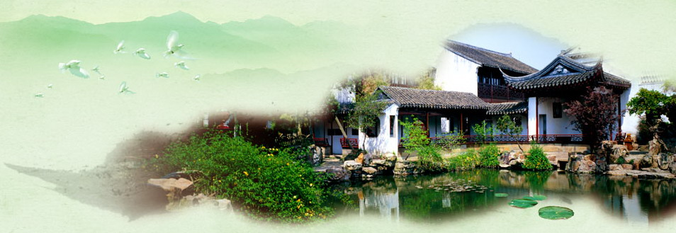
姑苏雅韵
：

苏城风貌 （新韵） 王立中
地铁穿行迅似风，高楼矗立入苍穹。
灯红闹市人拥挤，波绿静河秋水丰。
房价涨跌人瞩目，旅游旺淡看春冬。
商街栉比千家店，百姓休闲意趣浓。

靴子大楼（传媒中心） 杨自振
楼高插天宇，脚路孰谁长。
万里成毫厘，入来屏幕墙。
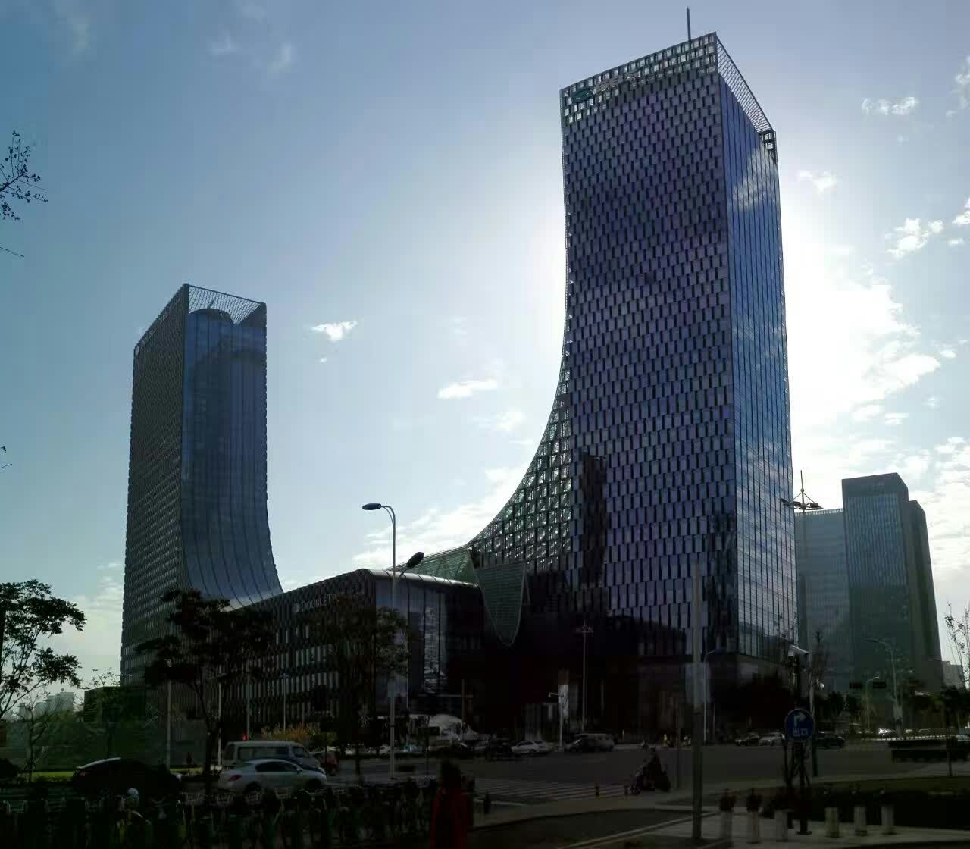
苏州传媒中心 摄影 沈海融

贺新郎·晚眺吴中城 蔡士道

傍晚凭桥睹。览吴中，霞光映水，运河穿注。高厦灯光虹霓靓，铁塔凌空矗举。华灯上，彩龙飞舞。商旅店家红胜火，正长桥，过往车无数。人似海，船飞渡。 健身步道公园处，暮风吹，清新凉爽，沁人肺腑。翁媼倾心翩翩舞，笑语欢声不住。态飒爽，英姿矫步。瑞霭渐深迷阡陌，望长空，皎皎星辰布，最不舍，景观路。

摊破浣溪沙·丙申初冬天平观枫 尢龙

水色山光飒飒风，层林如翡映晴空。秋后初冬岭间色，映山红。 借得瑶池千种艳，染成尘世万林彤。丹叶似霞飞斛处，醉千锺。
观留园菊展 宗胜利
十月金秋巧靓妆，细枝瘦叶展厅堂。
芬芳朵朵盆中养，坠地依依泥里昂。
蕊露墨丛杆摆首，花繁紫束石包藏。
应知耋耄心华美，慧眼欢欣体健康。

江城子 江幼青

穹窿晨色雨微霏，数峰嵬，翠长堤。一角红墙，风系女萝丝。小径寒栖楼隐约，趟落叶，踏芳菲。 宁邦遥听梵音齐，忆先师，叹嘘欷千载吴钩，寂寞待人知。思古寻幽难问取，金乌暮，浴斜晖。

渔歌子· 游大白荡公园 罗南林

如海人流畅达游，波光明艳柳条柔。人跃跃，景幽幽，夕阳已下几回头。

点绛唇·游大阳山 刘婉英
丹染群山，空濛雾气飞云暖。蕙风汀畹，秋意芦花岸。 淡雅莲湖，鸳鸟声声唤。安步缓，转悠禅院，都赞菌菇面。
风入松·渔洋山公园 侯国达
青山座落太湖边，倚傍造林园。柳桃相伴山楂树，太湖石，鑲嵌花坛。芳径回环通暢，清溪宛转潺湲。 渔洋飞阁矗峰巅，放眼望湖天。长桥一线波间卧，帆影云烟。地下深藏金井，天空时见苍鸢。

苏州档案馆 陈铭诚
崇文热土添宏宇，荟萃平江抹彩霞。
陈档旧书承故韵，珍篇孤本识奇葩。
尚真塑像旌人杰，精美缂丝扬物华。
近利远功桑梓喜，汗青万古炫红花。

小吟石湖 陈铭诚

湖映金光人仰峰，渔庄垂钓揽荷风。
春秋过眼浮吴越。诗咏田园拜范公。

晨昏金鸡湖 陈铭诚

东方门启迓晨晞，热土金鸡欣舞兮。
月色一轮湖面洒，比辉灯火李公堤。
上方山动物世界即兴 刘廷友

湖山林木佛光边，百兽千禽惹众怜。
来客悠游闲适乐，争夸盛世太平年。

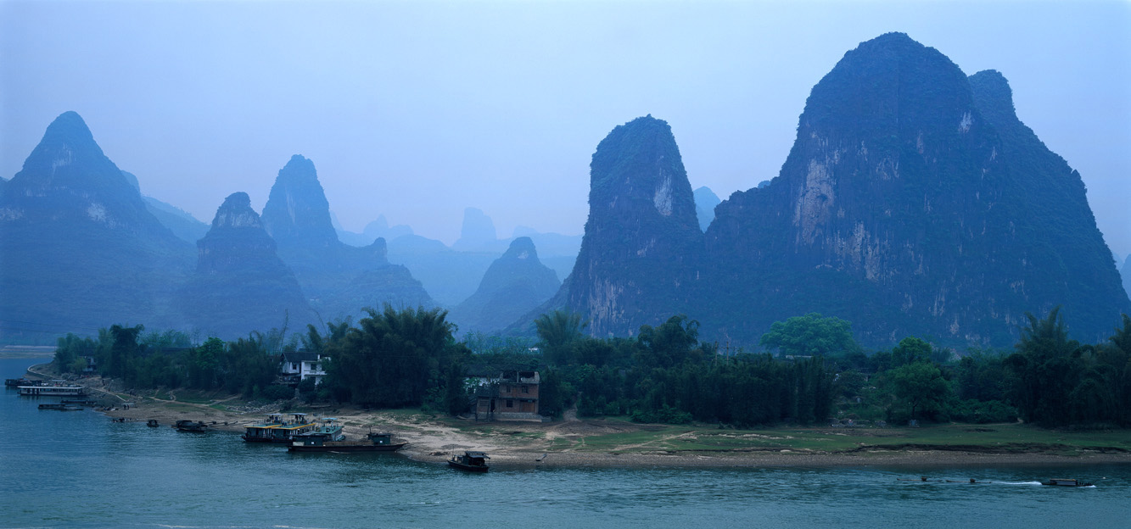
山河赞歌
：

游王昭君故里—湖北兴山县宝坪村 蔡士道

香溪环绕青峰拥，落雁飞栖山野村。
楠木井深泉水静，梳妆台傍晓岚昏。
玉雕秀美神飘逸，仪态端庄性淑媛。
胡汉和亲千古颂，怨词读罢有啼痕。
注：王昭君和亲后曾作怨词一曲，述说自己怀念故乡和亲人的思念情深。

西江月·南溪江漂流 刘婉英
水墨氤氲烟染，时阴时雨时晴。一江瓯水诉娉婷，碧玉波光流景。 竹筏悠悠分浪， 载吾驶向武陵。香风十里过沙町，如画如诗如镜。

清江游船 刘婉英

轻舟一叶画中游，烟雨空濛亮眼眸。
红影峽江秋色映，险峰绝壁画屏幽。
似云似雾多迷幻，真山真水可散愁。
蝴蝶岩前飞瀑溅，诗情千缕荡清流。

西江月 · 泰州乔园 蒋海波

石笋三支盈丈，蛮蕉一叶扶风。凿池圈水叠山功，碑刻砖雕烟笼。 万历年间修竹，眼前四纪高松。江淮盐运使君崇，德云惠雨圆梦。
画堂春·淮左日涉园 蒋海波

草堂午韵郁诗庐，试描绠汲闲图。千年古柏隔蟠株，窥凤栖梧。 清末蛰园一隅，抚琴吟诵凌虚。纤鳞可数旅人趋，惬意观鱼。

雪梅香·观哈尔滨冰雪世界 侯国达
绝惊世，刨冰镂雪筑冰城。看琼楼雄立，雪雕气象恢宏。群玉山峰舞神女，水晶宫殿隐仙灵。太虚境，满目琳琅，千种风情。 通明，夜空下，剔透玲珑，五彩光莹。梦幻瑶台，飞来海市蓬瀛。亭榭楼台凛寒碧，异花奇树炫娇赪。豪奢竞，遍列珠玑，星月无声。

渔歌子·尚湖 陈铭诚
如是清斋沐柳风，欣看白鹭趋红枫。呈碧水，映青峰，后生垂钓尚姜公。
注：*句隐寓柳如是与钱牧斋。
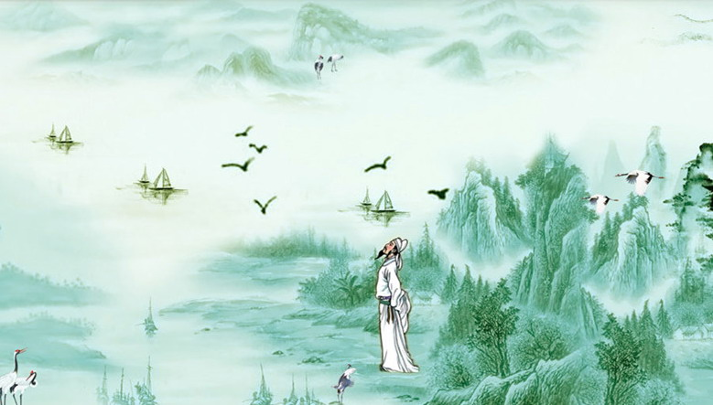
感事抒怀

瞻仰新四军江南指挥部司令部旧址有感 章苏
水西豪气至今留，江抗斗顽东进遒。
艰苦历程军界杰，丰功伟绩夺人眸。

注：新四军江南指挥部司令部旧址原为（溧阳市竹箦镇）水西村上的李氏宗祠。2013年5月，旧址被国务院公布为“全国重点文物保护单位”。

赞第十届苏州老年文化周 章苏

影城欢乐彩旗飘，燕舞莺歌木渎骄。
惹得金风追我问，明朝节目更新潮？
木兰花慢·痛悼余旭 夏成明

旅中金孔雀，亮翎羽，秀屏衫。历花季从戎，黉堂淬火，梦筑蓝天。曾经海都竞技，驾神鹰劲舞刺穹圆。军演银花绽放，阅兵彩练狂旋。
余妍，正旭景英年，大任降柔肩。忽噩耗来袭，木兰坠翼，魂断燕山。嗟惜抚胸扼腕，恨苍天怎不佑飞鸢。四海悲风猎猎，五湖泪雨潸潸。

鹧鸪天·流年 黄华蓉
百岁年光倏尔间，用心活过不凄然。繁华过眼流云镜，善爱存胸静水渊。 逢雨雾，自欣欢，阳光也怕照愁颜。无将困厄当回事，肺腑清空岁月娴。
鹧鸪天·观舞视频 黄华蓉
芳卉丛丛点野山，边陲戈壁罩蓝天。氊包储爱云天阔，宝马无缰意气闲。
炊饼女，牧羊倌，相携共挽正翩跹。敖包昨夜明心迹，不爱荣华爱草原。

碧螺村边眠佛池 宗胜利
翠碧螺峰恋佛池，清流思泻细飞丝。
三山骤起阻前路，不信险途没汝姿！
白首相聚（古风） 朱善程
四十五年重聚首，故乡西塘王家陂。
有缘共进铁路门，缘深迎来相见时。
人生自古谁无死？一任沧桑白发欺。
有生之年多行善，珍惜太平养老祺。

注：为庆祝入铁路四十五周年聚会而作。

赞《码字人生》栏目 詹永俐

码字人生大舞台，墨香四溢美书斋。
乐天皓首歌秋韵，潇洒文青畅抒怀。
霓彩散文妆幕幔，珠玑诗赋满云阶，
纷呈好戏同欢唱，国富民强庆合谐。

一剪梅 · 赞桐荫山馆金石文房 蒋 海 波
物勒工名远俗尘，砖瓦乾坤，椎拓缤纷。汉风桐荫晋书淳，楚岫秦云，颖异陶津。 慧鉴隆兴气璞浑，智略泓馨，雅逸泠君。虚心抱节一枝春，劲竹清芬，文脉传薪。

悼念明学长老 李玉复

攀峰登顶上灵岩，仰望佛门肃立前。
辅警封山维静穆，众人颔首共恭虔。
追思法会九时整，悲送高僧序井然。
护法黑衣分两列，苦修长老德无边。

12月13日国家公祭日有感 （古风） 孙瑞樑

日冠侵中华，血雨腥风生。
河山半沦丧，屠杀南京城。
浴血齐抗战，顽强举世惊。
救亡为图存，国人决战羸。
国耻应铭记，警钟要长鸣。
不忘党初心，继往齐飞腾。
扬我中国威，圆梦中国情。
走上复兴路，民颂习近平!

咏一带一路（古风） 孙瑞樑

丝绸铺出最美路，缤纷花雨撒天涯。
经易往来复兴梦，五湖四海共繁华。

咏鸡年 孙瑞樑

一声鸡唱九州辉，引颈高歌壮国威。
四季花香迷彩蝶，举旗奋进再腾飞。
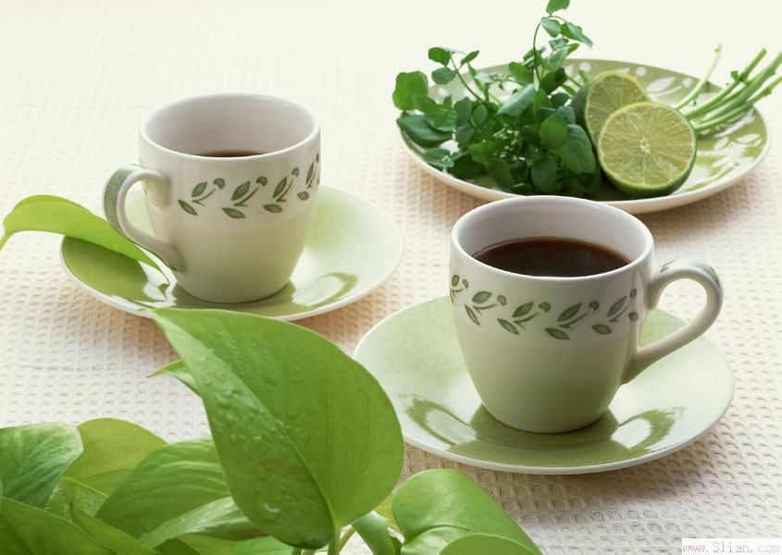

闲情雅致
：

画堂春 · 步韵“海波词画堂春”赠海波吟友 夏成明

西窗秉烛砚田耕，敲诗漱玉怡情。精雕细刻显峥嵘，大器秋成。 据典引经恰好，跳珠撼玉铿铮。骚文雅趣著升恒，豪婉彰明。
相见欢· 题卵石秋山访友 江幼青

秋光已老青峰，远晨钟。且喜故人寻道绮思浓。心中语，无从诉，梦相通。但愿孤山隐士与天雍。

围炉夜话 江幼青

冉冉暮云冬，苏城薄霭蒙。
围炉喧笑闹，对坐意相融。
骚客怀孤寂，幽人诉别衷。
东风不与便，寥落梦惊鸿。

渔歌子·落叶 卞业林

树向迎风随意扬，清秋千树艳缘霜。红叶醉，朔风狂，无情总把有情伤。

渔歌子·残荷 卞业林

花里芙蕖品格珍，茎枯叶萎不沾尘。吟此物，省吾身，荷塘驻足有诗人。

咏雨 卞业林

烽烟未息雾霾冥，呼唤天公降雨灵。
清洗地球多给力，倾盆但愿不知停。

咏雪 卞业林

鹅毛飘絮亮晶晶，感激天公抖擞情。
远近高低都撒遍，要教世界尽光明。

清 秋 章苏

金风送爽桂香加，陪我登高挚友夸。
伸手撕云来擦汗，使笻撩雾去追霞。
进山难得享清静，赏竹欣闻赞凤琶。
不觉小闲偷半日，烟岚深处叩仙家。

老年大学联欢会 刘啸虎

师生联谊乐融融，大殿厅堂万寿宫，
鹤发老人才艺秀，外歌名曲唱腔通。
掌声阵阵声情茂，起舞翩翩赛彩虹，
天籁之音绕梁袅，大同世界梦朦中。

为范玉梅学友题照 杨自振
雪域翠娥天路来，翩跹舞落望枫台。
妙舒云袖众倾倒，添得几多痴与呆！

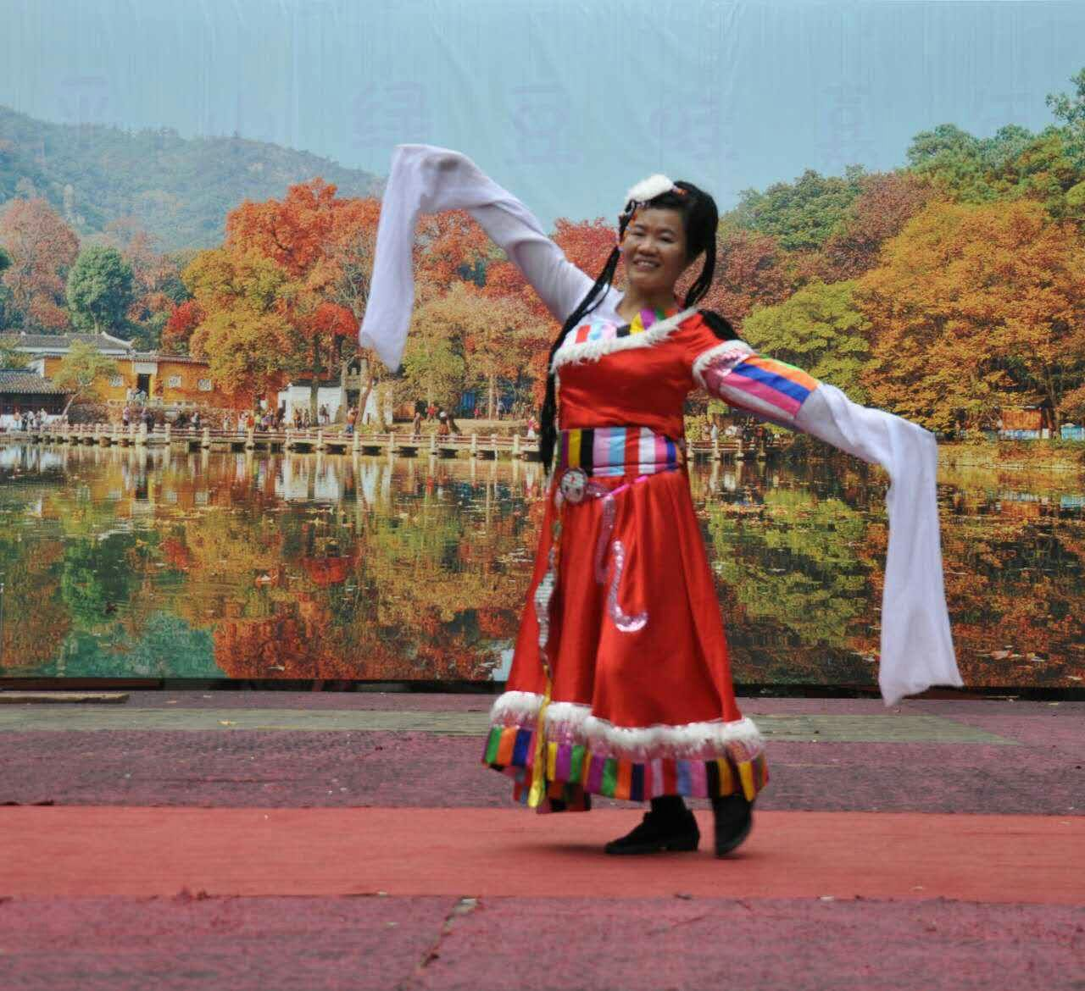
摄影 胡芬莲

朝中措·野菊 杨自振
枝柔叶茂耐寒霜，花发亦疏狂。相伴西风伫立，星星点点金黄。 土肥根茎，露滋翠叶，霜染花芳。市远山深野寂，无人犹自馨香。

中秋夜思(姑苏竹技词) 尢龙
金风玉露作春词，皓月秋云送想思。
但愿郎情知妾意，心弦动处泛涟漪。
赠黄华蓉大姐 秋小明
心自溫柔骨自铮，赋诗吟曲寄深情。
人生跌宕有何惧，喚得欢愉潇洒行。
看菊芬姐妹们演出有感 秋小明
一袭旗袍添妩媚，琵琶轻拔笑歌飞。
江南水土孕佳丽，总把太湖誉贵妃。

渔歌子·夕阳红 吴亦佳

鹤发童颜俏妪翁，求知追梦旧时宫。心自在，意轻松。余晖映柏郁葱葱。

渔歌子· 咏菊 詹永俐

萧瑟秋风暮草霜，万花纷谢独芬芳。枝叶绿，瓣儿黄，风姿绰约映雕窗。

为笑冬的花儿赞一笔（四首） 黄华蓉
观音滴水润新花，圣手托开金蕊葩。
翠叶挡风缘大爱，一旁羡煞小鹃芽。
繁华竞逐各当时，曾是秋芳第一枝。
色暗冬风西日下，纤腰犹挺叹真痴。
母株已自归阴去，嫩崽犹怀怒放情。
必竟新芽能量小，半开半卷此心明。
秋芳何事步迟延，好伴闺楼红杜鹃。
同拒朔风冬至令，分呈彩色日中天。
已夸凌虐严霜志，更见骄矜冷剑篇。
无问古来花季序，景随心转自舒然。

冬至犹见海棠花开 侯国达

嫣红跃上海棠枝，再展芳华为底迟?
娇靥静迎冬日暖，豪情何惧酷霜欺。
春心不共秋心老，晚梦还同晓梦痴。
莫道流光无倒转，斜阳正可助奇思。

喝羊汤(古风) 宗胜利
腊月冬至走他乡，翻山穿林亦寻常。
善人桥边友欢聚，尽享口福去喝汤。
羊肉鲜嫩味极美，嚼出岁月情难忘。
觥筹交错啖肝肚，满舌生花品膻香！
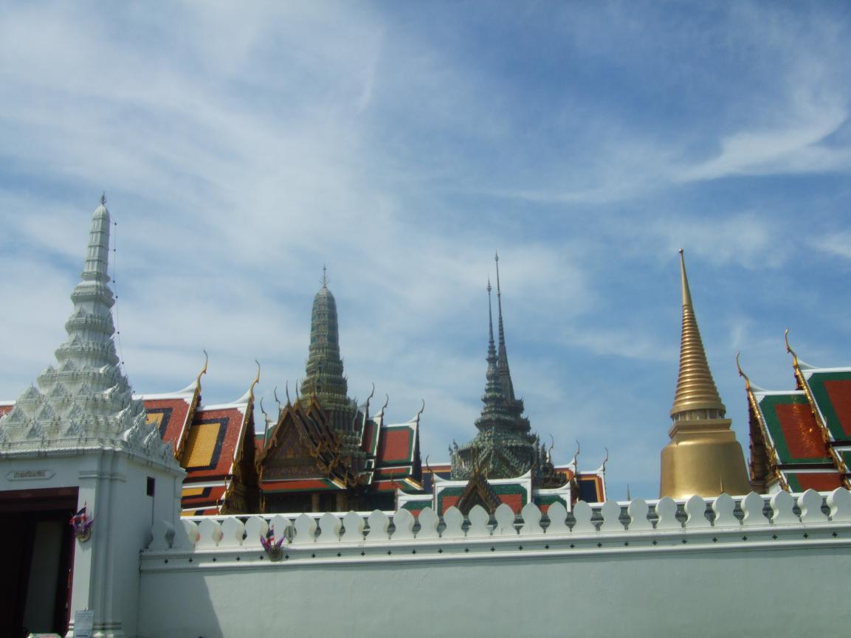
异国风光

踏莎行·捷克克鲁姆洛夫小镇 张香生

小镇红嫣，芳街绿遍，顶红错落芳华羡。高台树色过河云，燕莺起舞娇啼啭。
细雾轻烟，浥湿衣缘，通幽曲径朦胧伴。醉拂丝鬓看飞泉，桥堤流水轻舟恋。

巫山一段云。多瑙河月夜泛舟 张香生

月夜灯桥丽，王城伴碧河。女神遥望月中哥，圆梦邂嫦娥。 多瑙明珠亮，风光旖旎多。水风山影绕君过，蓝色荡心河。

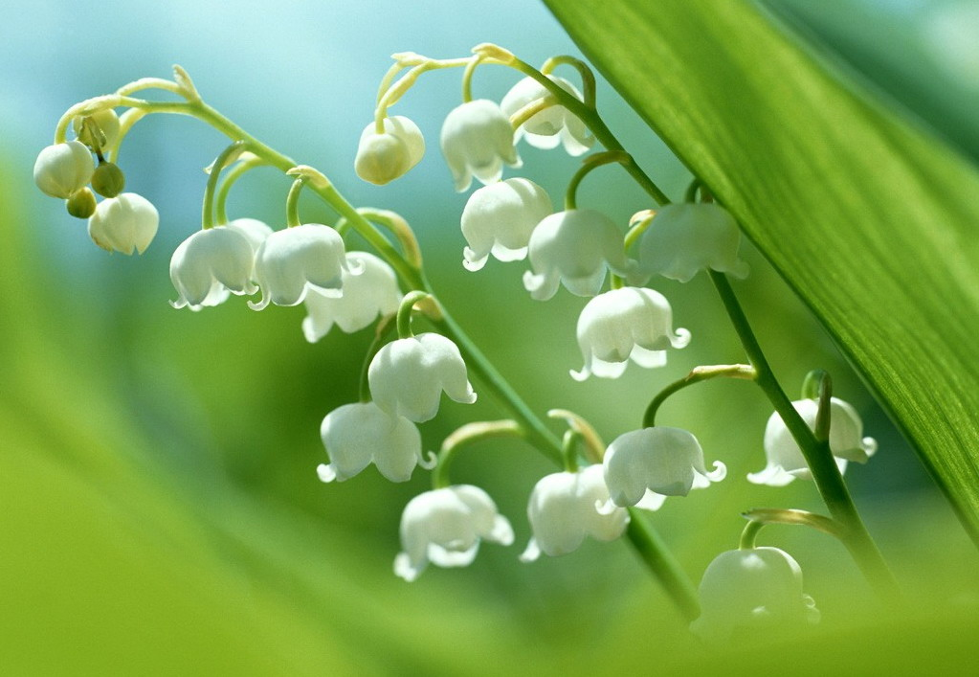
新诗撷萃
：

情寄万寿宫 黄华容
三百年前
你是生祭帝王的宫殿
臣工们在此
跪接圣旨大开寿筵
拜祝皇朝长寿万年
一时盛况可谓无前
此来三百年间
你数轮兴衰
历经磨难
几度断壁残垣
几度野草荒烟
几度丐帮寄宿
几度浪人家园
——又几度修缮
却无复当时鼎盛
初始兴繁
磨转二百余年
你似已油尽灯干
直到有一天
人民革命掀起狂澜
一举推翻旧世界
你方重获新生改地换天
在人民手中
你 仅仅一年即生巨变
改建扩建换瓦加砖
恢复旧貌焕发新颜
殿宇宏伟重檐歇山
牌楼耸峙广深庭院
“万寿宫”的释意
也归宿本源——
人民文化宫
——人民大众的宫殿
愿你超越万寿直到永远！
历史演进到了今天
人民文化向前发展
旧皇宫成了新黉宫
——苏州老年大学
名扬华夏时代先遣
民助官办市政重点
优化环境投资千万
规划绿地改建宫銮
现代设计辉映古建
嘉木重楼画栋雕檐
链接世界设施增添
多媒互动电脑当先
城域官网百兆校园
多功能厅设备高端
背投空调音响齐全
阶梯教室明亮敞宽
数码钢琴古筝艺术
教学相长技艺共研
人文精神自然景观
相得益彰交互辉显
百余个班里
“天之骄子”近八千
进出的师生
虽多皓首也兼童颜
——快乐的学习日月
让老生们回归少年
老师授课啊 纵横畅谈
沥血掏心地入深出浅
学子努力 相跟环环
习乐操琴力求灵巧活泛
体育舞蹈 赞叹身轻如燕
中外历史 均要探本求源
书法习作 更是各展风范
吟诗填词 文情不让先贤
与时俱进
个个勤勉
不知老之已至
仍旧烂漫乐天
感恩天道酬勤
所得盆满钵满
白首天骄额手称庆
晚香悠长伴永年
共同祝愿你啊
万寿黉宫永寿无边！

祝同学们元旦快乐，万事如意！
（2016年12月21日）
（2016年12月21日）

